КОМИССИЯ ПО ДЕЛАМ НЕСОВЕРШЕННОЛЕТНИХ
И ЗАЩИТЕ ИХ ПРАВ ПРИ ПРАВИТЕЛЬСТВЕ
КАРАЧАЕВО-ЧЕРКЕССКОЙ РЕСПУБЛИКИ

Рекомендации для педагогов и специалистов образовательных учреждений по профилактике жестокого обращения с детьми в семье

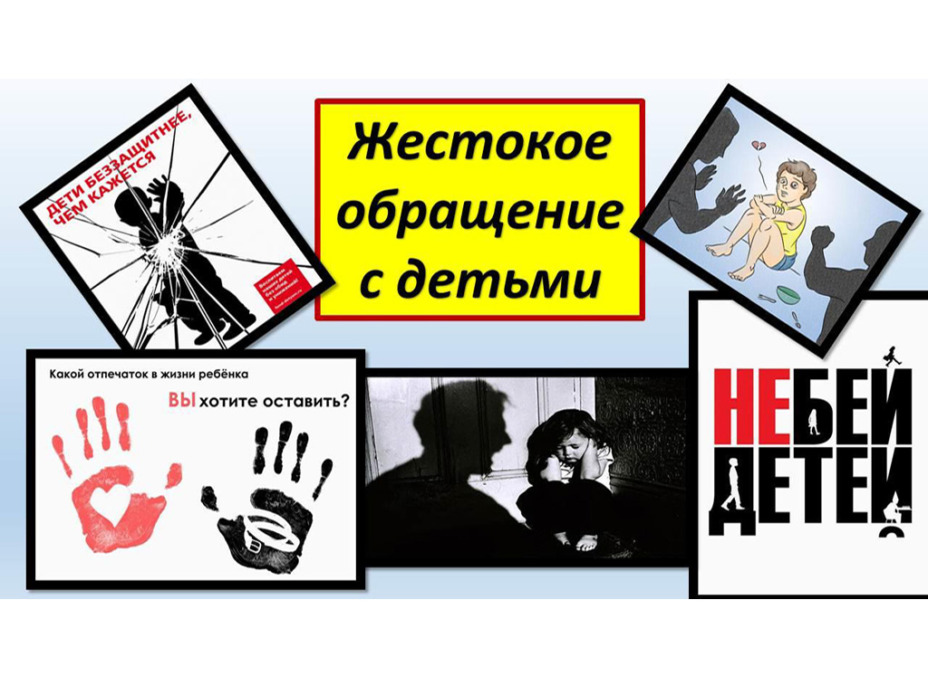

г. Черкесск, 2023 год
Дети и подростки являются наиболее уязвимой, незащищенной часть нашего общества. Жестокое обращение с ними, пренебрежение их интересами не только наносит непоправимый вред их здоровью, и физическому, и психическому, но также имеет тяжелые социальные последствия. Результаты криминологических и психологических исследований показывают, что несовершеннолетние обладают повышенной «предрасположенностью" стать при определенных обстоятельствах жертвой преступлений.
Психологи говорят о явлении: Окаменение души и сердца.
Дети редко сами сообщают о том, что подвергаются жестокому обращению по ряду причин:
- Дети чувствуют себя не жертвами, а ответственными за происшедшее;
- Дети боятся, что взрослые им не поверят;
- Дети верят в угрозы со стороны обидчиков;
- Дети не хотят расстраивать взрослых;
- Дети не могут говорить о «мерзких» вещах;
- Дети затрудняются описать то, что ними случилось;
- Дети приучены не «болтать»;
- Дети воспитаны в уважении к взрослым и боятся доставить неприятности обидчику, просившему их сохранить все в тайне;
- Ребенок не видел другого отношения и не понимает, что над ним совершают насилие;
- Насильником является человек, которого ребенок любит и боится разрушения с ним отношений.
Выделяют 4 вида жестокого обращения с детьми:
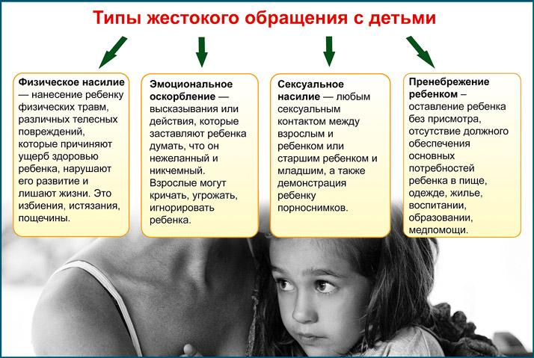
- физическое насилие;
- сексуальное насилие;
- психическое насилие;
- пренебрежение к интересам и нуждами ребёнка.
Физическое насилие над детьми – нанесение ребенку родителями (лицами, их заменяющими), либо ответственными за воспитание и другими лицами физических травм, различных телесных повреждений, которые причиняют ущерб здоровью ребенка, нарушают его развитие или лишают жизни.
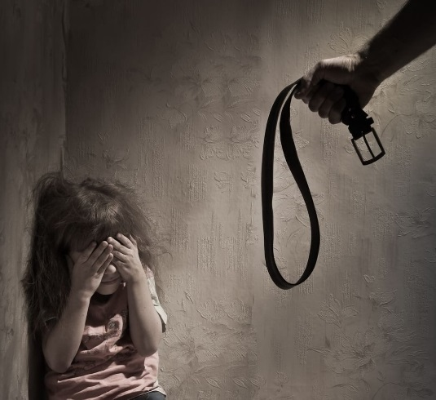
Физическое насилие включает также вовлечение ребенка в употребление наркотиков, алкоголя, отравляющих веществ или медицинских препаратов, вызывающих одурманивание (например, снотворных, не прописанных врачом). В некоторых семьях в качестве дисциплинарных мер используются различные виды физического наказания – от подзатыльников и шлепков до порки ремнем. Необходимо сознавать, что физическое насилие – это действительно физическое нападение (истязание), оно почти всегда сопровождается словесными оскорблениями и психологической травмой
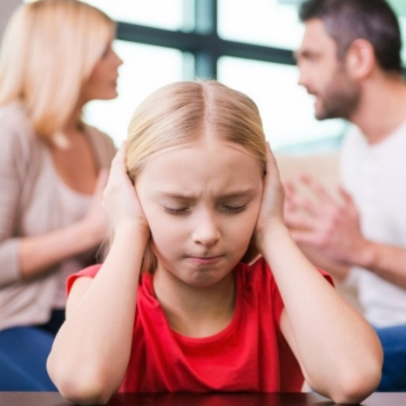
Психологическое (эмоциональное) насилие над детьми - постоянное или периодическое словесное оскорбление ребенка, угрозы со стороны родителей, опекунов, учителей, воспитателей, унижение его человеческого достоинства, обвинение в том, в чем он не виноват, демонстрация нелюбви, неприязни к ребенку. К этому виду насилия относится также постоянная ложь, обман ребенка (в результате чего он теряет доверие к взрослому), а также предъявляемые к ребенку требования, не соответствующие его возрастным возможностям.
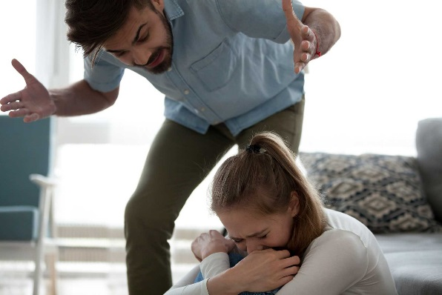
Виды психологического (эмоционального насилия):
- обвинение в адрес ребенка (брань, крики);
- принижение его успехов, унижение его достоинства;
- отвержение ребенка;
- длительное лишение ребенка любви, нежности, заботы и безопасности со стороны родителей;
- принуждение к одиночеству;
- совершение в присутствии ребенка насилия по отношению к супругу или другим детям;
- похищение ребенка;
- причинение боли домашним животным с целью запугать ребенка
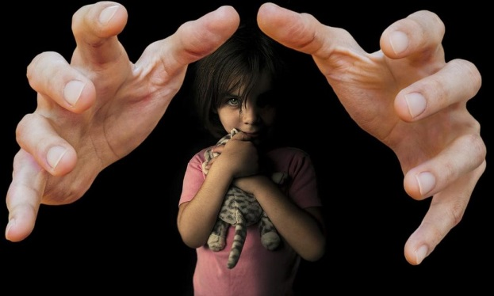
Сексуальное насилие над детьми – любой контакт или взаимодействие между ребенком и человеком, старше его по возрасту, в котором ребенок сексуально стимулируется или используется для сексуальной стимуляции.
Согласие ребенка на сексуальный контакт не дает оснований считать его ненасильственным, поскольку ребенок не обладает свободой, находясь в зависимости от взрослого, и не может в полной мере предвидеть все негативные для себя последствия.
Пренебрежение к интересам и нуждам ребенка- отсутствие должного обеспечения основных нужд и потребностей ребенка в пище, одежде, жилье, воспитании, образовании, медицинской помощи со стороны родителей или лиц их заменяющих.
Экономическое насилие
Попытки лишения одним взрослым членом семьи другого возможности распоряжаться семейным бюджетом, иметь средства и право распоряжаться ими по своему усмотрению, экономическое давление на несовершеннолетних и т.п.
Особенности психического состояния и поведения ребёнка, позволяющие заподозрить жестокое отношение:
- Младший школьный возраст: стремление скрыть причину травм, одиночество, отсутствие друзей, боязнь идти домой после школы, утомлённый вид, отставание в физическом развитии.
- Подростковый возраст: побеги из дома, суицидальные попытки, употребление алкоголя, наркотиков, разговоры о желании бросить школу, частые вялотекущие заболевания.
Факторы риска, способствующие нарушению прав ребёнка:
- неполные и многодетные семьи, семьи с приемными детьми, с наличием отчима и мачехи;
- присутствие в семье больного алкоголизмом (наркоманией) или вернувшегося из мест лишения свободы;
- безработица, финансовые трудности;
- постоянные супружеские конфликты;
- статус беженцев, вынужденных переселенцев;
- низкий уровень культуры, образования родителей, негативные семейные традиции;
- нежеланный ребенок;
- умственные или физические недостатки ребенка;
- «трудный» ребенок.

Основные признаки, которые должны привлечь внимание педагога:
- Психическое и физическое развитие ребенка не соответствует его возрасту.
- Не ухоженность, неопрятность; апатичность или, наоборот, агрессивность ребенка.
- Изменчивое поведение: переход от спокойного состояния к внезапному возбуждению (такое поведение часто является причиной нарушения контактов с другими детьми).
- Проблемы с обучением в связи с плохой концентрацией внимания.
- Отказ ребенка раздеться, чтобы скрыть синяки и раны на теле.
Характерные особенности в поведении взрослых, которые должны подтвердить ваши опасения:
- В беседе о ребенке родители проявляют настороженность или безразличие.
- На жалобы по поводу поведения сына (дочери) в школе реагируют холодно либо очень бурно и эмоционально.
- Часто меняют детского участкового врача, переводят ребенка из одного класса в другой, из одной школы в другую.
Что делать, если ребенок сообщает о насилии над ним
- Отнеситесь к ребенку серьезно.
- Попытайтесь оставаться спокойными.
- Успокойте и поддержите ребенка словами: «Хорошо, что ты мне сказала. Ты правильно сделал», «Ты в этом не виноват», «Не ты одна попала в такую ситуацию, это случается и с другими детьми».
- Скажите ребенку: «Бывают такие секреты, которые нельзя хранить, если тебе сделали плохо».
- Не думайте, что ребенок обязательно ненавидит своего обидчика или сердится на него (он может оказаться членом семьи, родителем или опекуном).
- Терпеливо отвечайте на вопросы и рассеивайте тревоги ребенка.
- Следите за тем, чтобы не давать обещаний, которые вы не можете исполнить (например, «Твоя мама не расстроится» или «С тем, кто тебя обидел, ничего не сделают»).
Важно!!! Ограничить высказывания оценочного или осуждающего характера и помнить, что ребёнок испытывает чувство соучастия в произошедшем (скажите, что он не виноват) и может испытывать чувство лояльности по отношению к насильнику, если это близкий человек (не осуждайте насильника, но скажите, что сексуальное насилие отвратительно, что оно никому непозволительно
Причины преодоления барьера
- Дети рассказывают, когда общаются с кем-то, кто «уже знает».
- Дети рассказывают, когда общаются с тем, кому верят и кто, и, по их мнению, не станет осуждать или угрожать.
- Дети рассказывают, когда понимают, что продолжение насилия будет для них невыносимым.
- Дети рассказывают, когда им нанесен физический ущерб.
- Дети рассказывают, когда их научат, как предотвращать подобные инциденты.
- Дети рассказывают, чтобы защитить другого ребенка.
- Дети рассказывают, когда им угрожает беременность.
- Дети рассказывают, когда общаются с тем, кто может защитить их.
После раскрытия:
- Поговорите с коллегой или с кем-нибудь, кому вы доверяете, о своих чувствах. Такие случаи всегда тяжело переживаются. Вам тоже нужна поддержка.
- Узнайте, сможете ли вы получить информацию о состоянии расследования, о принятых мерах и т.д., и если сможете, то как.
- Поддерживайте связь с ребенком, которому необходима постоянная поддержка (например, скажите ему: «Если захочешь поговорить, я в твоем распоряжении»).
- Уважайте право ребенка на уединение, не выдавая его другим школьным работникам и ученикам.
- Помните, если вы подозреваете, что ребенок подвергся любому насилию, вы ответственны перед законом и должны сообщить об этом.
Последовательность действий педагога
- Постараться разговорить ребенка, установить контакт, доверительные отношения с ним, оказать эмоциональную поддержку. Здесь необходимо учесть, что взрослый должен продемонстрировать по отношению к ребенку интерес, дружелюбие, искренность, теплоту и эмпатию. В таком случае ребенок почувствует, что данный человек действительно слышит и понимает его мысли и чувства.
- Осмотреть повреждения. Не отправлять домой, если он боится туда возвращаться.
- Если нет возможности устроить его на ночлег к родственникам или в другое безопасное место необходимо обратиться:
- в милицию или прокуратуру, если действия родителей являются преступными. Чаще всего имеет место сочетание ненадлежащего исполнения обязанностей по воспитанию ребенка с жестоким обращением;
- в травмпункт или другое медицинское учреждение, чтобы зафиксировать травмы;
- в орган опеки и попечительства по месту фактического проживания ребенка, если родители относятся к группе риска по алкоголизму, наркомании или психическим заболеваниям и невозможно их обучить родительским навыкам;
- на консультацию к социальному педагогу
Помните!!!Интересы ребёнка - выше всего остального.
Как можно помочь ребёнку это пережить:
- Убедите, ребёнка в том, что вы всё равно любите его, и, что в том, что случилось, нет его вины.
- Скажите, что он правильно вёл себя во время нападения. Не критикуйте его поведение. Возможно, ребёнку пришлось сделать выбор между жизнью и смертью, и то, что он сейчас жив и рядом с Вами, говорит о том, что выбор был правильный.
- Настаивайте на прохождении медицинского осмотра как можно скорее, даже если нет видимых повреждений.
- Будьте внимательны к тому, что может заставить ребёнка чувствовать себя некомфортно. Не подходите к нему незаметно сзади и не трогайте его неожиданно. Возможно, ему хочется, чтобы его обняли и ободрили, а возможно, он хочет быть в одиночестве. Не обижайтесь, если ему будет трудно открыться вам эмоционально. Уверьте его, что с Вами он в безопасности, это поможет восстановить доверие и эмоциональную близость. Но помните, что Вам нужна выдержка и терпение: это не такой уж быстрый процесс!
- Поощряйте ребёнка рассказать о том, что случилось, ему необходимо выплеснуть свои эмоции. Это может быть сложно, постоянно слышать в деталях, что случилось, может раздражать, пугать, причинять боль, а полная тишина и постоянное молчание - пугает. Помните, что для Вас сейчас важнее всего то, что нужно ребёнку. Объясните ему, что, рассказывая о том, что случилось, он имеет больше шансов исцелиться.
- Можно погладить кисть руки или приобнять, если ребенок сам показывает, что хочет этого.
Арт-терапия с детьми-жертвами насилия
Поскольку насилие является сложным предметом для обсуждения, в частности, из-за того, что жертвы насилия часто подвергаются шантажу во избежание разглашения обстоятельств преступления, арт-терапевтический подход – это менее травматичная для ребенка форма установления диалога. Проекция своих чувств на работу является менее травматичным действием вследствие символизации, отстраненности от травмирующего агента. Использование визуального канала коммуникации имеет ряд достоинств. Изобразительное творчество помогает восстановить чувство собственного достоинства и способствовать выражению подавленных чувств.
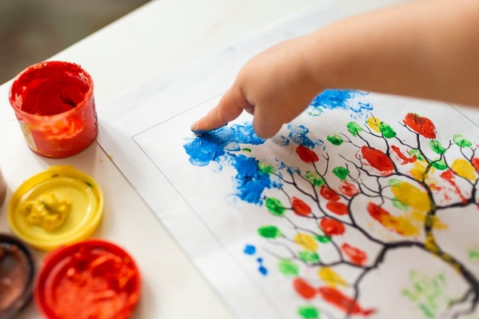
«Рисование по сырому листу»
Цель: Снятие напряжения, тактильная стимуляция, гармонизация эмоционального состояния, развитие воображения.
Материалы: Акварель, кисть, емкость с водой, губка.
Инструкция: Попросить ребенка намочить губкой лист бумаги и ставить на нем точки, рисовать линии, наблюдая, как растекаются краски.
Цель: Снятие напряжения, тактильная стимуляция, отреагирование эмоций, развитие воображения.
Материалы: акварель, кисть, раковина с водой.
Инструкция: попросить ребенка рисовать на воде, разглядывать получившиеся фигуры. Примечание: для ввода ребенка в занятие при работе с фобиями можно прочесть стихотворение:
Страшно очень – не беда, пусть поможет мне вода. Краской крашу, отпускаю, Не боюсь и не скучаю.
«Мелки – наперегонки»
Цель: отреагирование напряжения и агрессивных тенденций, гармонизация эмоционального состояния, физическая и эмоциональная стимуляция.
Материалы: мелки, лист картона.
Инструкция: Ребенок в разном темпе (медленно-быстро) делает штрихи на листе.
«Орнамент»
Цель: стабилизация психоэмоционального состояния, упорядочивание переживаний.
Материалы: картинки с орнаментами, материалы для изо деятельности (краски, мелки, пластилин) бумага.
Инструкция: предложить ребенку рассмотреть предложенные орнаменты, а затем изобразить на основе полученных впечатлений все, что он захочет.
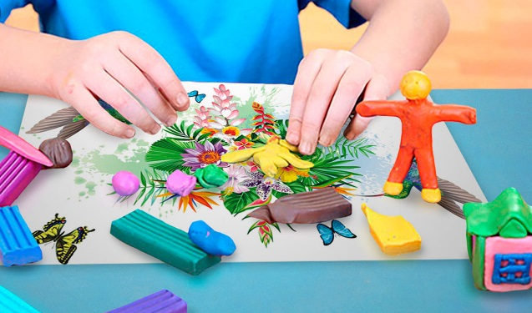
«Пластилин-силач»
Цель: отреагирование эмоций и агрессивных тенденций, снятие напряжения.
Материалы: пластилин, лист картона.
Инструкция: ребенок, открывая небольшие кусочки пластилина, размазывает их по листу, создавая тоненький слой, при желании может соскоблить его с листа с помощью ножечка для пластилина, что требует дополнительных физических и эмоциональных сил.

